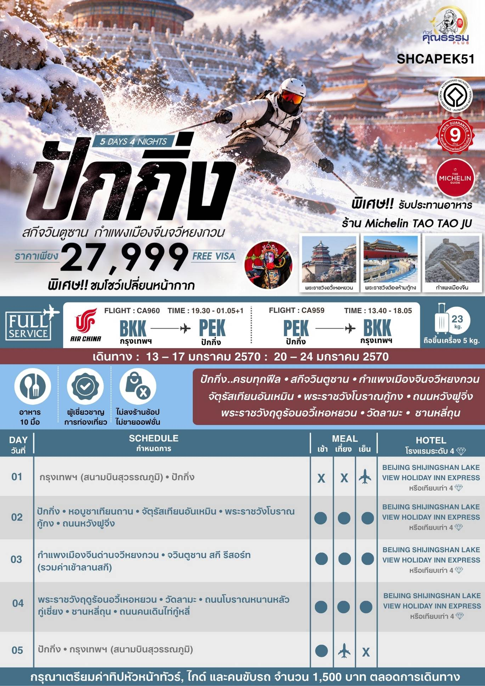
*** หากสายการบินมีการปรับราคาภาษีน้ำมันขึ้น ทางบริษัทฯ ขอสงวนสิทธิ์เก็บค่าภาษีน้ำมันเพิ่มตามความเป็นจริง ก่อนการเดินทาง **ราคาทัวร์นี้เช็คภาษีน้ำมัน ณ วันที่ 16 ต.ค.69**

อัตราค่าบริการ (ราคาต่อท่าน)
คณะจอยทัวร์ขั้นต่ำ 9 ท่านออกเดินทางพร้อมหัวหน้าทัวร์
วันเดินทาง | ราคาทัวร์ผู้ใหญ่  พักห้องละ 2-3 ท่าน  (9 ท่านออกเดินทาง) | พักเดี่ยว  จ่ายเพิ่ม | ราคาทัวร์ผู้ใหญ่  ไม่รวมตั๋ว
13 – 17 มกราคม 2569 | 27,999 บาท/ท่าน | 4,500 บาท/ท่าน | 19,999 บาท/ท่าน
20 – 24 มกราคม 2569 | 27,999 บาท/ท่าน | 4,500 บาท/ท่าน | 19,999 บาท/ท่าน
โปรแกรมการเดินทาง
วันแรก กรุงเทพฯ (สนามบินสุวรรณภูมิ) • ปักกิ่ง (CA960:19.30-01.05+1)

16.30 น. พร้อมกันที่ สนามบินสุวรรณภูมิ ณ อาคารผู้โดยสารขาออก (ระหว่างประเทศ) ชั้น 4 ประตู 9 บริเวณ ISLAND-U สายการบิน AIR CHINA (CA) โดยมีเจ้าหน้าที่จากทางบริษัทฯ คอยต้อนรับ และอำนวยความสะดวกแด่ท่านก่อนออกเดินทาง
19.30 น. เหินฟ้าสู่ ปักกิ่ง โดยสายการบิน AIR CHINA เที่ยวบินที่ CA960
- เที่ยวบินหรือเวลาอาจมีการเปลี่ยนแปลง ทั้งนี้ขึ้นอยู่กับสายการบินเป็นผู้กำหนด
- ขอสงวนสิทธิ์ในการเลือกที่นั่งบนเครื่องบิน เนื่องจากการจัดที่นั่งบนเครื่องบิน เป็นสิทธิ์ของเจ้าหน้าที่เช็คอิน ซึ่งทางบริษัทไม่สามารถเข้าไปแทรกแซงได้

กรณีผู้เดินทาง ต้องการขอวีลแชร์ที่สนามบิน กรุณาแจ้งกับทางบริษัททัวร์ฯทันที หลังจากที่ท่าน

ชำระเงินมัดจำค่าทัวร์เรียบร้อยแล้ว

หมายเหตุ: หากผู้เดินทางต้องการนำวีลเเชร์ส่วนตัวไปเอง จะต้องเป็นวีลแชร์ที่ไม่มีแบตเตอรี่
(บริการอาหารและเครื่องดื่มบนเครื่อง)

**การบริการอาหารและเครื่องดื่มบนเครื่องบิน เป็นบริการของสายการบิน ทั้งนี้อาจจะมีการเปลี่ยนแปลงได้ขึ้นอยู่กับนโยบายของสายการบิน โดยไม่ต้องเเจ้งให้ทราบล่วงหน้า**
01.05+1 น. เดินทางถึง สนามบินกรุงปักกิ่ง เมืองประวัติศาสตร์เก่าแก่ เดิมทีปักกิ่งเคยเป็นเมืองสำคัญทางการค้าของอาณาจักรเยี่ยนเมื่อ 500 ปีก่อนคริสตกาล ผ่านพิธีการตรวจคนเข้าเมืองและรับสัมภาระเรียบร้อยแล้ว นำท่านเดินทางสู่ที่พัก
พักที่ BEIJING SHIJINGSHAN LAKE VIEW HOLIDAY INN EXPRESS หรือเทียบเท่าระดับ 4
วันที่สอง ปักกิ่ง • หอบูชาเทียนถาน • จัตุรัสเทียนอันเหมิน • พระราชวังโบราณกู้กง • ถนนหวังฝูจิ่ง

เช้า รับประทานอาหารเช้า ณ ห้องอาหารโรงแรม
นำท่านสู่ หอบูชาเทียนถาน ถูกลงทะเบียนเป็นมรดกโลก ในปี ค.ศ. 1998 หนึ่งในสถานที่ท่องเที่ยวที่โด่งดัง ที่สุด แห่งหนึ่งในจีน สร้างขึ้นมาตั้งแต่สมัยราชวงศ์หมิง ค.ศ. 1420
หมายเหตุ: หอฟ้าเทียนถาน *** ปิดทำการเข้าชมทุกวันจันทร์ ***
ทางบริษัทฯ ขอสงวนสิทธิ์ในการสลับปรับเปลี่ยนวันเข้าชมหอฟ้าเทียนถาน โดยไม่ต้องแจ้งให้ทราบล่วงหน้า ทั้งนี้จะยึดถือผลประโยชน์ของลูกทัวร์เป็นสำคัญ
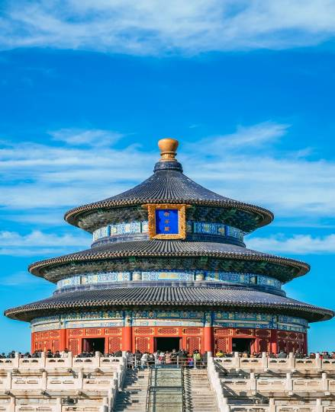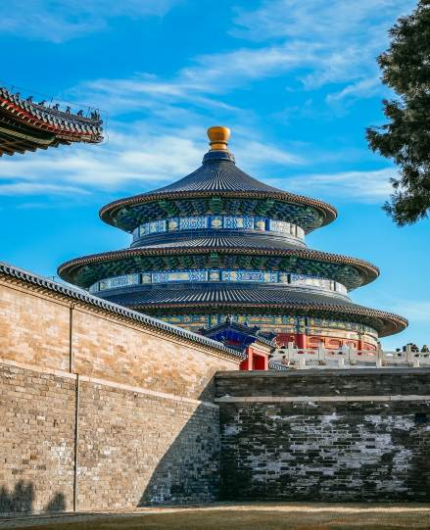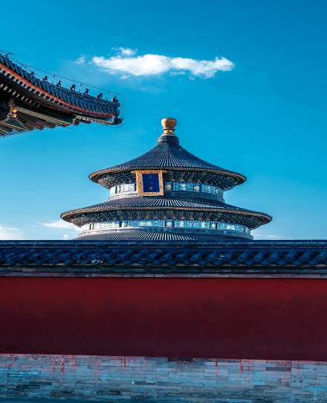

เที่ยง รับประทานอาหารกลางวัน เมนู…เป็ดปักกิ่ง
บ่าย นำท่านเดินทางสู่ จัตุรัสเทียนอันเหมิน จัตุรัสที่ใหญ่ที่สุดในโลก ชมศาลาประชาคมที่สามารถบรรจุคนได้นับหมื่นคน ชมอนุเสาวรีย์วีรชน ให้ท่านถ่ายภาพไว้เป็นที่ระลึก
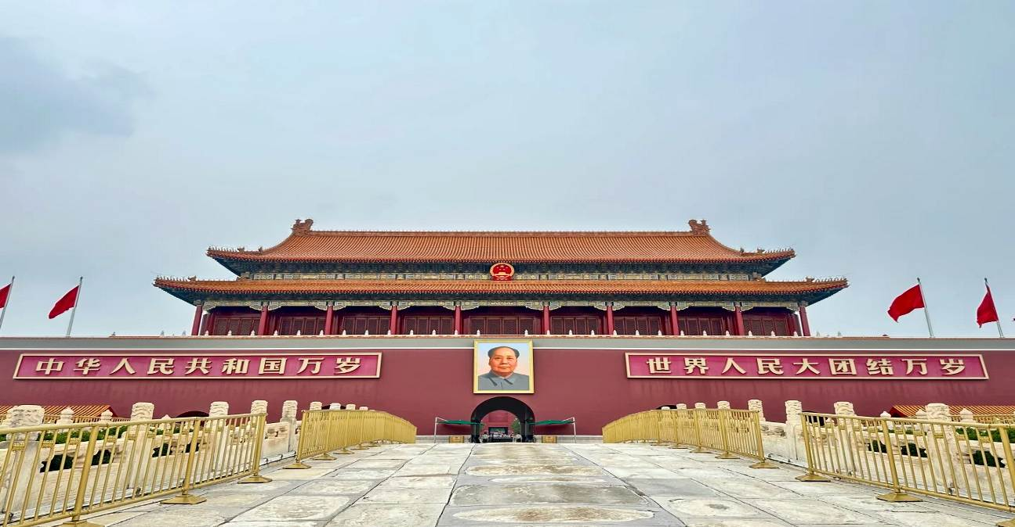

นำท่านผ่านประตูเข้าสู่ พระราชวังโบราณกู้กง ซึ่งในอดีตเคยเป็นที่ประทับของจักรพรรดิ์ในสมัยราชวงศ์ หมิง และชิง รวม 24 รัชกาล ภายในประกอบด้วยห้องต่างๆ ถึง 9,999 ห้อง บนเนื้อที่กว่า 720,000 ตารางเมตร
หมายเหตุ: พระราชวังโบราณกู้กง*** ปิดทำการเข้าชมทุกวันจันทร์ ***
ทางบริษัทฯ ขอสงวนสิทธิ์ในการสลับปรับเปลี่ยนวันเข้าชมพระราชวังกู้กง โดยไม่ต้องแจ้งให้ทราบล่วงหน้า ทั้งนี้จะยึดถือผลประโยชน์ของลูกทัวร์เป็นสำคัญ
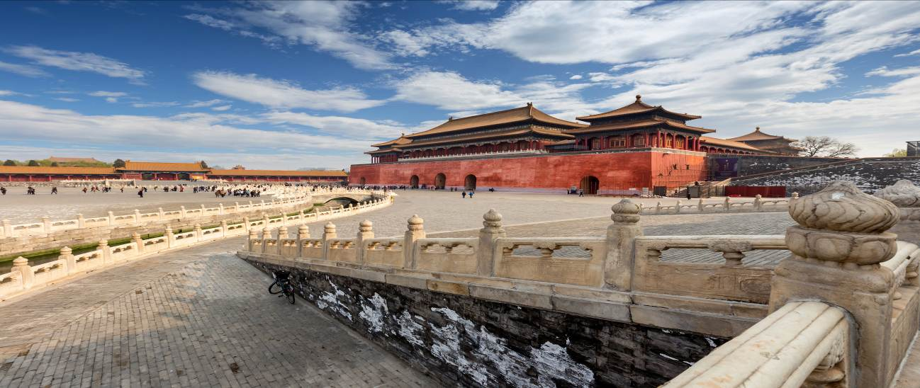

จากนั้นนำท่านเดินทาง นั่งรถบัสชมเมือง เดินไปทางยัง ถนนหวังฝูจิ่ง (ใช้เวลาเดินทางประมาณ 15 นาที) เป็นศูนย์กลางสำหรับการช้อปปิ้งที่คึกคักมากที่สุดของเมืองหลวงปักกิ่งเชิญท่านอิสระช้อปปิ้งตามอัธยาศัย และให้ท่านได้เลือกซื้อเลือกชม ร้าน POP MART ที่ของแน่นให้ท่านได้เลือกหาอย่างจุใจ
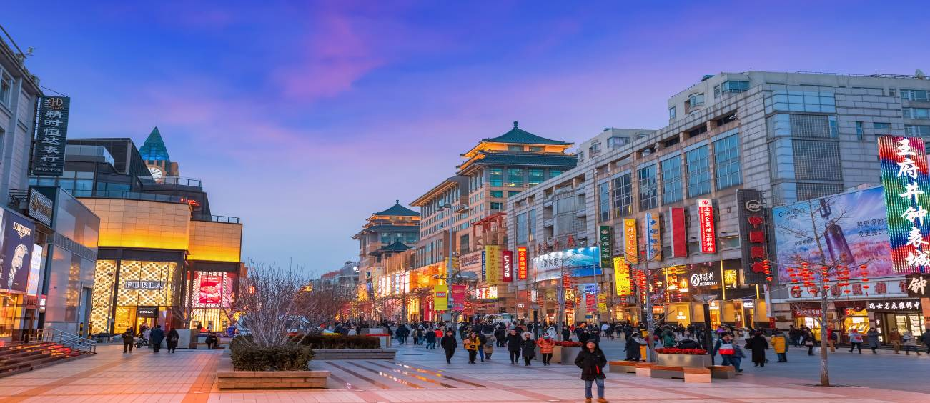

ค่ำ รับประทานอาหารค่ำ เมนู…สุกี้มองโกล+โชว์เปลี่ยนหน้ากาก
พักที่ BEIJING SHIJINGSHAN LAKE VIEW HOLIDAY INN EXPRESS หรือเทียบเท่าระดับ 4
วันที่สาม กำแพงเมืองจีนด่านจวีหยงกวน • จวินตูซาน สกี รีสอร์ท (รวมค่าเข้าลานสกี)
เช้า รับประทานอาหารเช้า ณ ห้องอาหารโรงแรม
นำท่านเดินทางสู่ กำแพงเมืองจีนด่านจวีหยงกวน เป็นกำแพงที่มีป้อมคั่นเป็นช่วง ๆ ของจีนสมัยโบราณ สร้างในสมัยพระเจ้าจิ๋นซีฮ่องเต้เป็นครั้งแรก กำแพงส่วนใหญ่ที่ปรากฏในปัจจุบันสร้างขึ้นในสมัยราชวงศ์หมิง ทั้งนี้เพื่อป้องกันการรุกรานจากพวกมองโกล และพวกเติร์ก มีความยาวทั้งหมดถึง 6,350 กิโลเมตร นับเป็น 1 ใน 7 สิ่งมหัศจรรย์ของโลก
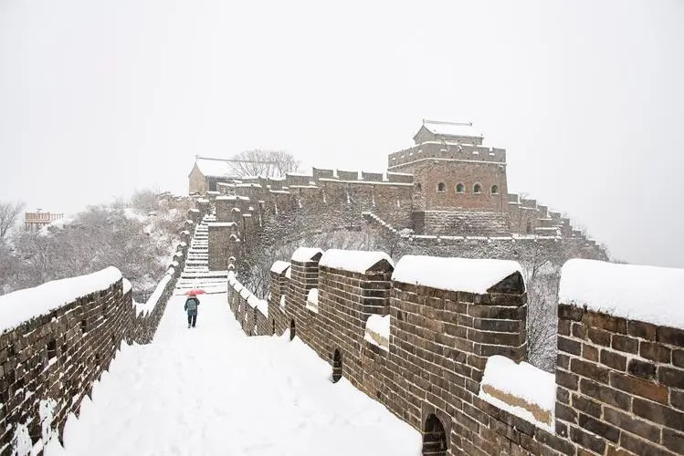

เที่ยง รับประทานอาหารกลางวัน ณ ภัตตาคาร
บ่าย นำท่านเดินทางสู่ จวินตูซานสกีรีสอร์ท (รวมค่าเข้าลานสกี) ตั้งอยู่ห่างจากตัวเมืองปักกิ่ง 34 กม.ที่นี่มีอุปกรณ์อำนวยความสะดวกเหมาะกับการเล่นสกี เป็นอีกจุดต๋าข่าที่ต้องมาเช็คอิน นอกจากเล่นสกีแล้วยังมีกิจกรรมอีกมากมายไม่ว่าจะเป็น สโนว์บอร์ด,สกีรถล้อเลื่อน,สโนว์โมบิล เหมาะสำหรับทุกท่านที่เริ่มเล่นสกีด้วยทางลาดชันไม่สูงมาก ให้ท่านได้เล่นสนุกกับกิจกรรมและเพลิดเพลินกับทิวทัศน์อันสวยงาม
** กรณีผู้เดินทางต้องการเล่นสกี ต้องแจ้งทางบริษัทล่วงหน้าก่อนเดินทาง 7 วัน**
(หมายเหตุ: ราคาทัวร์ไม่รวมค่าเช่าอุปกรณ์ และชุดในการเล่นสกี ราคาโดยประมาณ 300 หยวน
**และไม่รวมค่าครูฝึกสอนในการเล่นสกี** ทั้งนี้ราคาอาจมีการเปลี่ยนแปลงได้ โดยทางบริษัทฯไม่สามารถทราบล่วงหน้าได้)
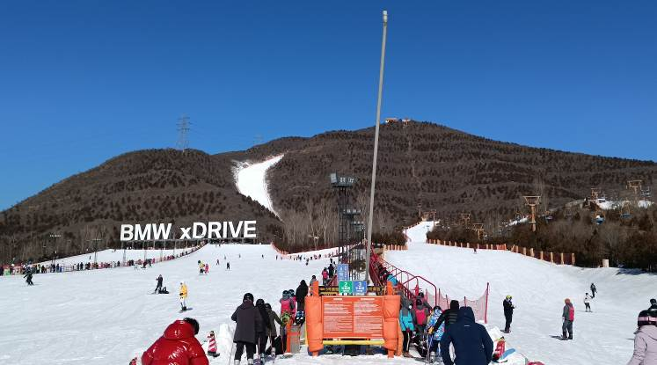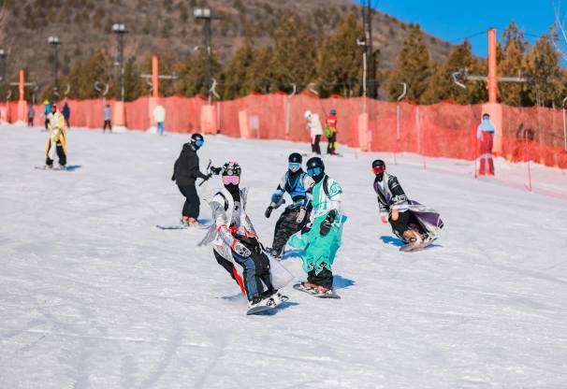

****ในกรณีไม่เล่นสกี สามารถเข้าเล่นสวนสนุกด้านข้างลานสกีได้ ซึ่งภายในสวนสนุก มีห่วงยางสไลด์ และเครื่องเล่นอื่นๆ***
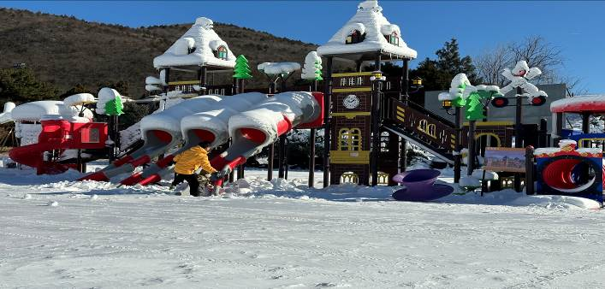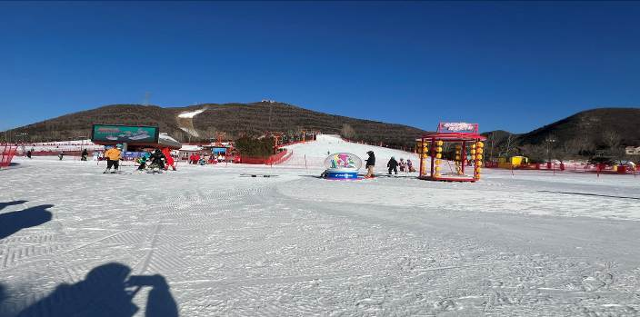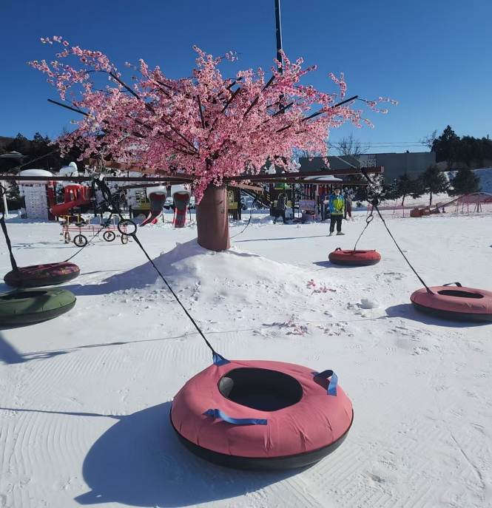

ค่ำ รับประทานอาหารค่ำ เมนู..อาหารกวางตุ้ง
พักที่ BEIJING SHIJINGSHAN LAKE VIEW HOLIDAY INN EXPRESS หรือเทียบเท่าระดับ 4
วันที่สี่ พระราชวังฤดูร้อนอวี้เหอหยวน • วัดลามะ • ถนนโบราณหนานหลัวกู่เซี่ยง • ซานหลี่ถุน • ถนนคนเดิน
ไท่กู๋หลี่

เช้า รับประทานอาหารเช้า ณ ห้องอาหารโรงแรม
นำท่านเดินทางสู่ พระราชวังฤดูร้อนอวี้เหอหยวน ซึ่งเป็นพระราชวังที่พระนางซูสีไทเฮาทรงโปรดปรานมาก ทั้งยังเป็นสถานที่ว่าราชการของพระนางด้วย ท่านจะได้ชมความงามของทะเลสาบคุนหมิง ทะเลสาบยักษ์ที่ขุดด้วยแรงงานคน
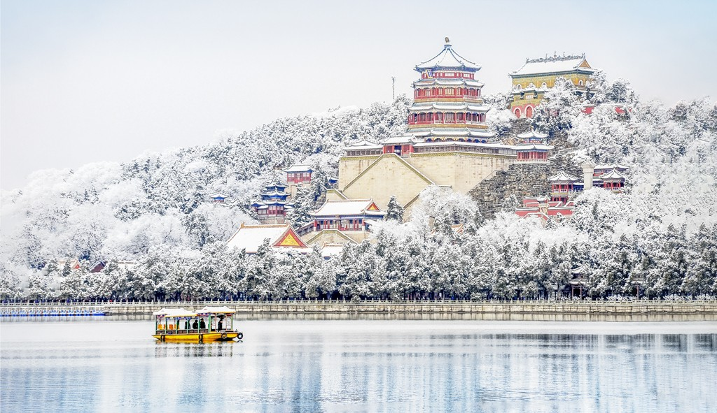

เที่ยง รับประทานอาหารกลางวัน ณ ภัตตาคาร
บ่าย นำท่านเดินทางสู่ วัดลามะ “ยงเหอกง” สร้างขึ้นในปี ค.ศ.1694 แต่เดิมเคยเป็นตำหนักที่ประทับของจักรพรรดิ หย่งเจิ้น ผู้เป็นพระราชบิดาของจักรพรรดิเฉียนหลงแห่งราชวงศ์ชิง ต่อมาที่นี่ได้กลายป็นศูนย์กลางของศาสนาพุทธนิกาย มหายาน และศิลปแบบธิเบต ท่านจะได้นมัสการพระพุทธรูปอารยเมตไตรย์ที่งดงาม โดยเชื่อกันว่าเป็นงานแกะสลัก จากไม้จันทน์เพียงชิ้นเดียว ซึ่งประดิษฐานอยู่ภายในศาลาหมื่นสุข “ว่านฟู่เก๋อ”
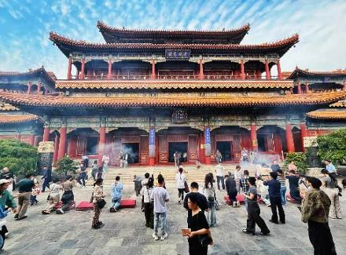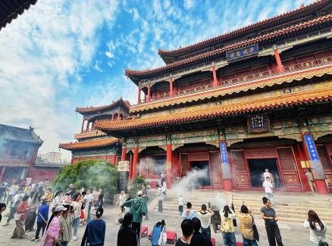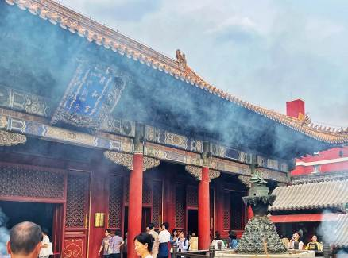

นำท่านเดินทางสู่ ถนนโบราณหนานหลัวกู่เซี่ยง เป็นถนนคนเดินที่มีขนาดใหญ่และมีชื่อเสียงมากของกรุงปักกิ่ง ย่านเก่าแก่ของใจกลางกรุงปักกิ่งมีสถาปัตยกรรมแบบดั้งเดิมทั้งเก่าและใหม่ อาคารบ้านเรือนของที่นี่มีอายุหลายร้อยปี ตรอกซอกซอยที่เก่าแก่ที่สุดในกรุงปักกิ่ง ต่อมาย่านหนานโหลวกู่เซียง ได้ดัดแปลงเป็นร้านค้า แต่ก็ยังคงความเก่าแก่ของแบบบ้านโบราณไว้
ค่ำ รับประทานอาหารค่ำ ร้านมิชเชอลิน TAO TAO JU
หลังอาหารค่ำนําท่านสู่ ซานหลี่ถุน ตั้งอยู่ในเขตเฉาหยาง กรุงปักกิ่ง มีชื่อเสียงมายี่สิบสามสิบปี โดยเฉพาะอย่างยิ่ง ขึ้นชื่อด้วยร้านบาร์ต่างๆ ที่ดึงดูดชาวต่างชาติและเศรษฐีพันล้าน ทั้งนี้เนื่องจากตั้งแต่ปีค.ศ.1962 เป็นต้นมา มีการสร้างสถานทูตประเทศต่างๆ ประจำจีนในซานหลี่ถุน จากนั้นมีอพาร์ตเมนต์สำหรับเจ้าหน้าที่ทางการการทูต จนพัฒนาเป็นชุมชนสำคัญของเจ้าหน้าที่ทางการทูต ทั้งด้านที่อยู่อาศัย การเดินซื้อของ และจัดกิจกรรมต่างๆ รวมถึงร้าน ART TOY ยอดฮิต POP MART และ นำท่านเดินทางสู่ ถนนคนเดินไท่กู๋หลี่ ย่านช้อปปิ้งสุดโมเดิร์นที่มีจอ LED 3 มิติขนาดใหญ่ระดับโลก เป็นย่านที่คึกคักจนกลายเป็นเอกลักษณ์ของเมืองไปแล้วไท่กู๋หลี่ยินดีต้อนรับสาวนักช้อปทั้งหลายตั้งแต่แบรนด์เนมระดับโลกไปจนถึงแบรนด์ท้องถิ่น ร้านกินดื่ม สถานบันเทิงเริงรมย์
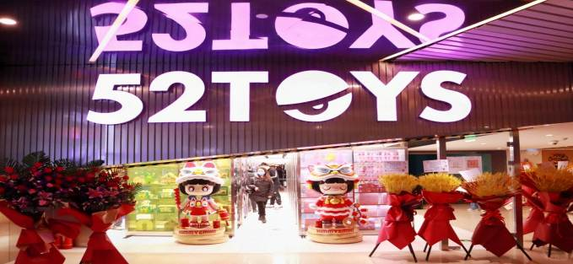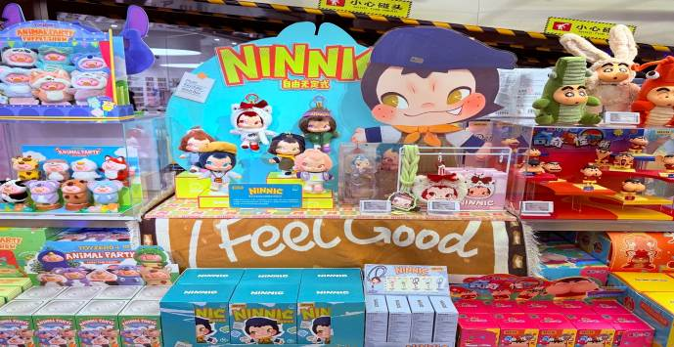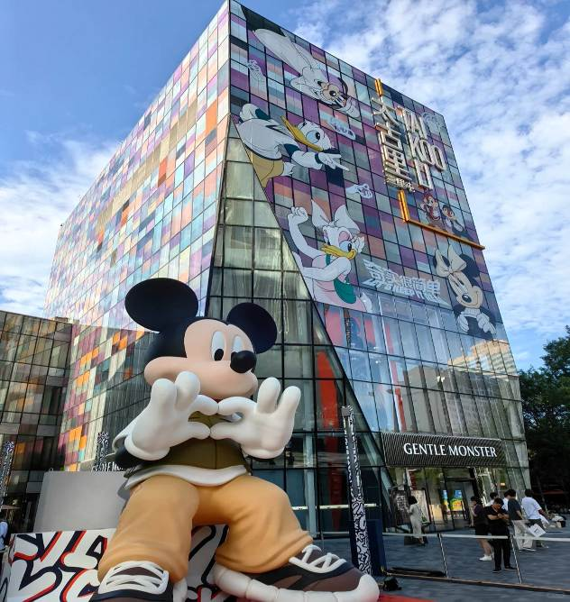

พักที่ BEIJING SHIJINGSHAN LAKE VIEW HOLIDAY INN EXPRESS หรือเทียบเท่าระดับ 4
+
วันที่ห้า ปักกิ่ง • กรุงเทพฯ (สนามบินสุวรรณภูมิ) (CA959:13.40-18.05)

เช้า รับประทานอาหารเช้า ณ ห้องอาหารโรงแรม
สมควรแก่เวลา กรุณาตรวจเช็คสัมภาระให้เรียบร้อย เพื่อเตรียมตัวเดินทางสู่สนามบินเพื่อกลับกรุงเทพ
13.40 น. ออกเดินทางสู่ กรุงเทพฯ โดยสายการบิน AIR CHINA เที่ยวบินที่ CA959
(บริการอาหารและเครื่องดื่มบนเครื่อง)

**การบริการอาหารและเครื่องดื่มบนเครื่องบิน เป็นบริการของสายการบิน ทั้งนี้อาจจะมีการเปลี่ยนแปลงได้ขึ้นอยู่กับนโยบายของสายการบิน โดยไม่ต้องเเจ้งให้ทราบล่วงหน้า**
18.05 น. ถึง กรุงเทพฯ (สนามบินสุวรรณภูมิ) โดยสวัสดิภาพ พร้อมความประทับใจ......... ☺ ☺ ☺ ☺

********ขอบคุณทุกท่านที่ใช้บริการ********
☺ ☺ ☺ ☺ ซื่อสัตย์ จริงใจ ห่วงใย เน้นบริการ คืองานของเรา ☺ ☺ ☺ ☺

**หมายเหตุ: โปรแกรมและราคาสามารถเปลี่ยนแปลงได้ตามความเหมาะสมโดยไม่ต้องแจ้งให้ทราบล่วงหน้าทางบริษัทฯ จะถือผลประโยชน์ของลูกค้าเป็นสำคัญ**

***ในกรณีที่ลูกค้าต้องออกตั๋วโดยสารภายในประเทศ (เครื่องบิน ,รถทัวร์ ,รถไฟ) กรุณาติดต่อเจ้าหน้าที่ของบริษัทฯ เพื่อเช็คว่ากรุ๊ปมีการคอนเฟิร์มเดินทางก่อนทุกครั้ง เนื่องจากสายการบินอาจมีการปรับเปลี่ยนไฟล์ทบิน หรือเวลาบิน โดยไม่ได้แจ้งให้ทราบล่วงหน้า ทางบริษัทฯ จะไม่รับผิดชอบใด ๆ ในกรณี ถ้าท่านออกตั๋วภายในโดยไม่แจ้งให้ทราบและหากไฟล์ทบินมีการปรับเปลี่ยนเวลาบิน เพราะถือว่าท่านยอมรับในเงื่อนไขดังกล่าว***

